Особое внимание вопросам пожарной безопасности уделяется в школах. В школе, как правило, находится большое количество детей, а дети не всегда способны корректно среагировать в критической ситуации, в частности, при пожаре. Следует уделять особенное внимание подготовке персонала учебных заведений к возникновению пожара и других чрезвычайных ситуаций.
Старший инспектор отдела надзорной деятельности и профилактической работы Центрального района УНДПР ГУ МЧС России по Санкт-Петербургу Кузьминов Александр Васильевич провел занятие по подготовке персонала в чрезвычайной ситуации при пожаре в образовательном учреждение школа № 210 по адресу: Невский пр., д. 14.
Сотрудник МЧС провел беседу с учителями о существующем комплексе мероприятий пожарной безопасности в школе, главной целью которого является предотвращение возгораний, а также защита учеников и работников школы от пожара. Старший инспектор напомнил о необходимости соблюдать требования пожарной безопасности, о правилах поведения при возникновении пожара и иных экстренных ситуациях, показал и проинструктировал, как и когда можно пользоваться огнетушителями. Во время мероприятия были рассмотрены основные причины возникновения пожаров. Так же были изучены действия по эвакуации и спасению школьников, рассмотрен план эвакуации, так как он позволяет упорядочить процесс эвакуации в чрезвычайных ситуациях.

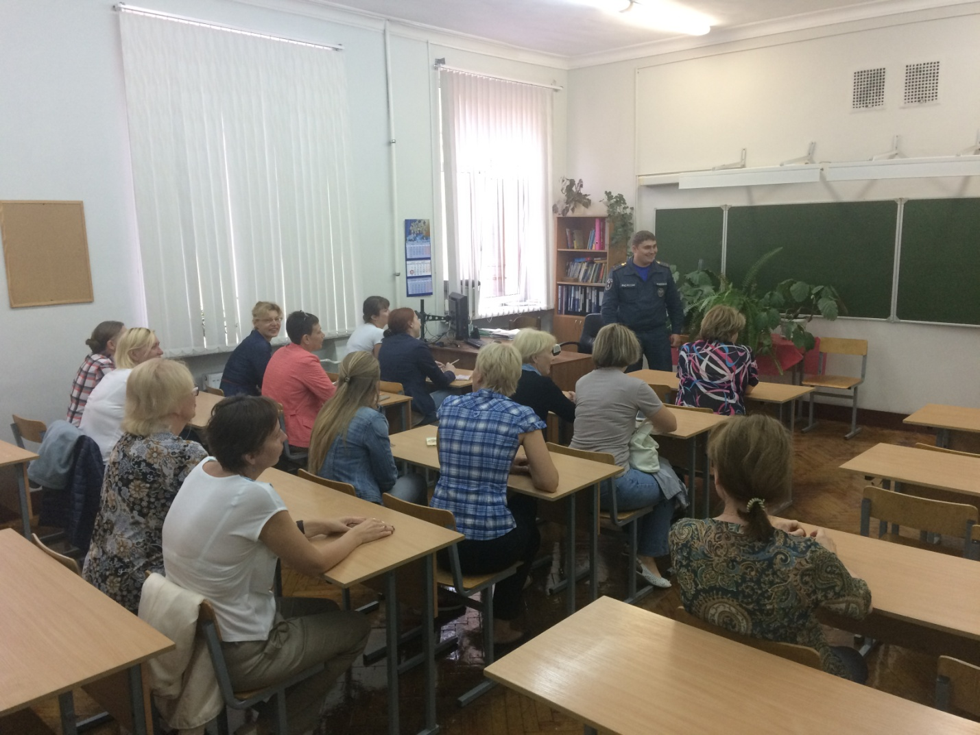
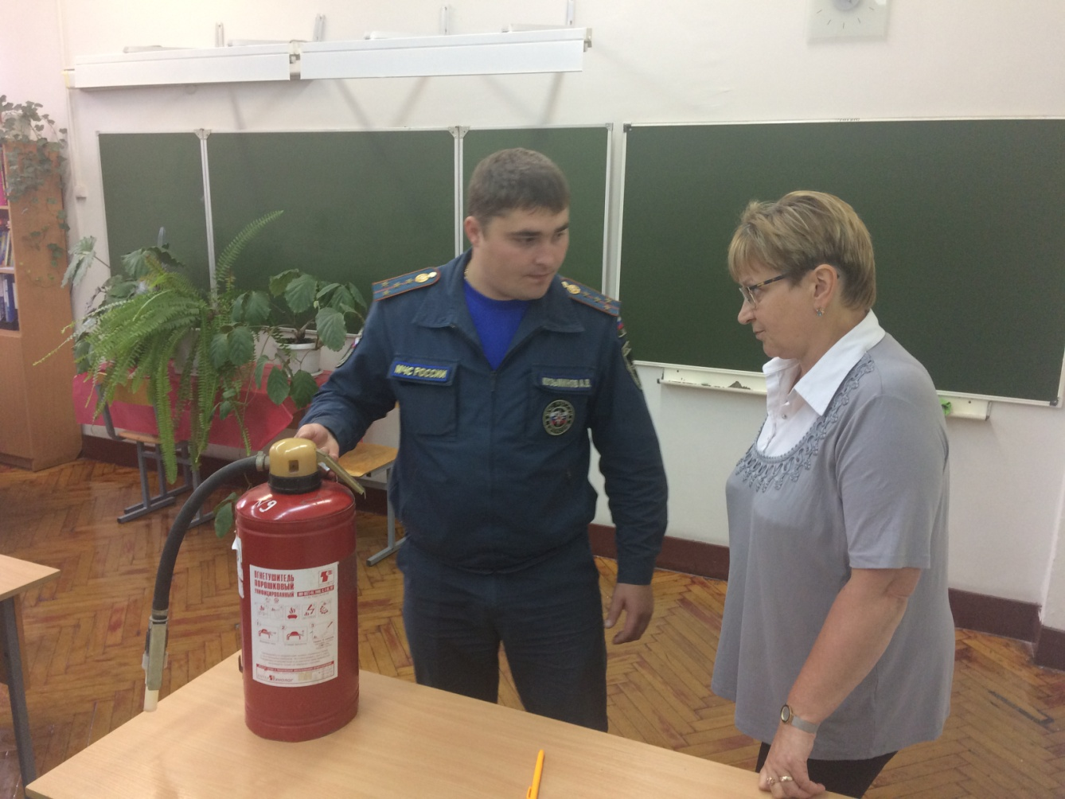

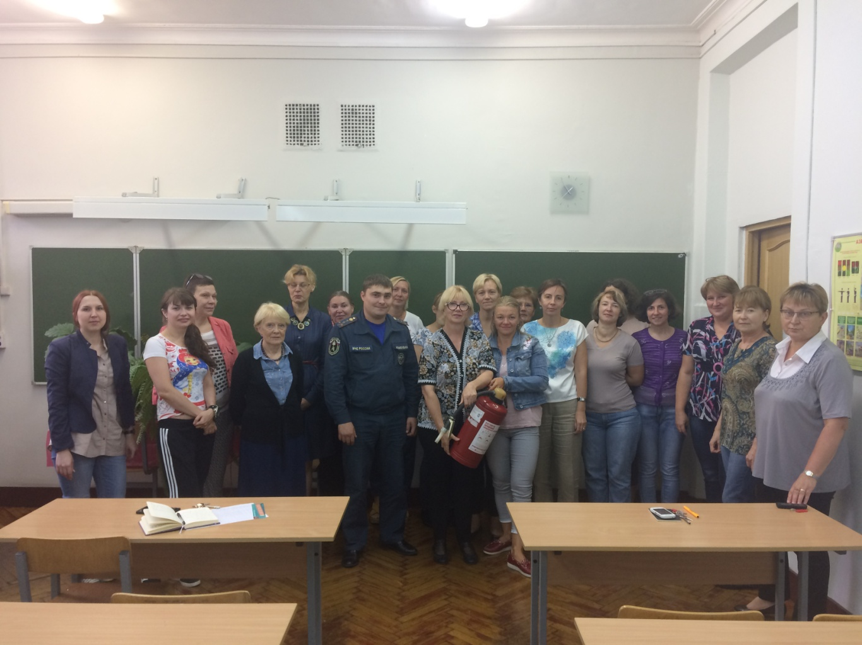

ОНДПР Центрального района
23.08.2017

